中南学子三下乡：走进内蒙幼儿园 普及防疫小知识

中南大学学工在线鄂尔多斯7月28日电（通讯员 郭倩）

7月28日上午，中南大学“青春战疫，健康同行”线上健康防疫知识宣讲团走进内蒙古自治区鄂尔多斯市伊金霍洛旗七彩阳光幼儿园博学班，进行针对幼儿的健康防疫知识宣讲活动。

实践队队员播放了团队精心准备的防疫动画小视频，解释新冠肺炎及其病毒来源、传播渠道等，并在中途进行互动提问，加深幼儿的学习记忆。

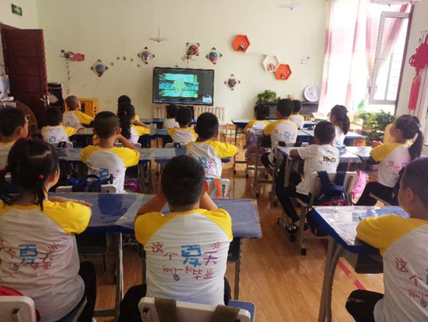

图为小朋友观看实践队提供的防疫动画小视频。中南大学学工在线通讯员 郭倩 提供

在此基础上，实践队重点为幼儿讲解了“如何正确洗手、佩戴口罩”等科学防疫方法，并带领、指导在场幼儿亲身实践，达到知行合一的效果。

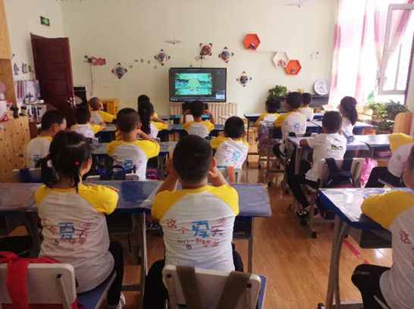

图为小朋友跟随视频学习正确佩戴口罩的方法。中南大学学工在线通讯员 郭倩 提供

除此之外，为了增加趣味性和吸引力，实践队还特意组织了防疫知识小竞赛、“我是小小防疫者”等角色扮演小游戏，获得了幼儿园师生的热烈反响。团队深入伊金霍洛旗七彩阳光幼儿园博学班，努力用清晰简单的方式给幼儿传授防疫小知识，并调动幼儿的积极性，促进其对防疫知识的掌握以及传播，为有效防控疫情、保证人民健康奉献青年力量。